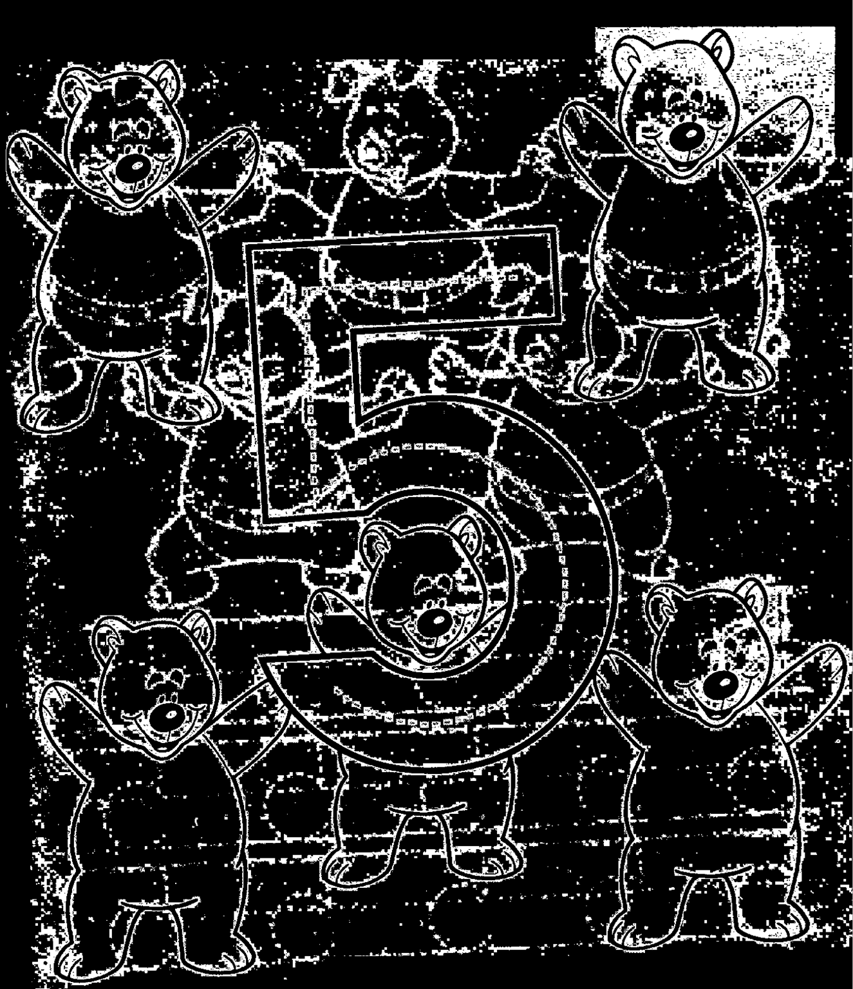

THE NUMBERS

Five (faiv)
-
Cinco

- Cuenta las siguientes figuras en inglés y dibuja la que falta para que sean “five”.

